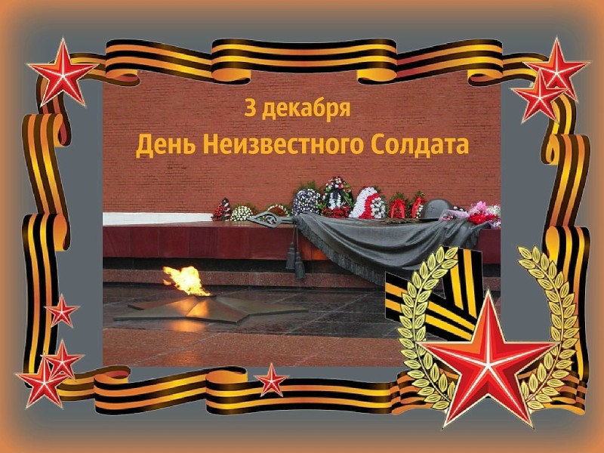

Беседа «День Неизвестного Солдата»
(Подготовительная группа «Теремок» Ушакова О.В.)
Цель: Увековечивание памяти, воинской доблести и бессмертный подвиг российских и советских воинов, погибших в боевых действиях на территории страны или за её пределами, чьё имя осталось неизвестным.
Задачи:
Образовательные: дать детям представление о новой памятной дате - Дне Неизвестного солдата. учить уважать тех, кто защищал Родину от врагов
Развивающие: развивать любознательность, расширять кругозор детей, активизировать словарь детей.
Воспитательные: воспитывать чувство патриотизма, любви к своей Отчизне на примерах участников войны.
Ход беседы:
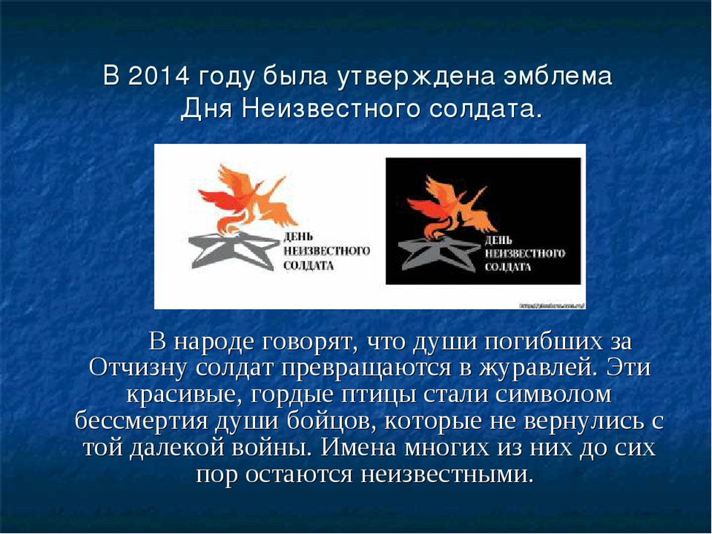

В России появился новый памятный праздник – День Неизвестного солдата. Сегодня мы отмечаем День Неизвестного солдата. Дата 3 декабря была выбрана не случайно в ознаменование 25-летней годовщины разгрома немецких войск под Москвой прах неизвестного солдата был перенесен из братской могилы на 41-м километре Ленинградского шоссе и торжественно захоронен в Александровском саду. На этом месте открыли мемориальный архитектурный ансамбль «Могила Неизвестного солдата» и зажгли Вечный огонь.
Вечный огонь – это памятник павшим в Великой Отечественной Войне воинам. Он горит и днем, и ночью, и в лютый мороз, и в летнюю жару. Огонь никогда не гаснет, как не гаснет память о наших погибших солдатах. К Вечному огню люди приносят цветы. Приходят сюда и ветераны.

Героев Великой Отечественной войны много. Но имена многих тысяч солдат, совершивших подвиги и отдавших жизнь за Родину, остались, к сожалению, неизвестными.

Чтобы сохранить народную память о них, во многих городах, где велись ожесточенные бои, есть могилы Неизвестного солдата, мемориалы и памятники. Возле них горит «вечный огонь», к ним возлагают цветы те, чью мирную жизнь они отстояли в боях.
Солдаты сражались с врагами, чтобы освободить родную страну от фашизма. Много крови пролили советские воины, храбро сражаясь с немецкими захватчиками. Многие воины погибли, многие попали в плен, но никто не сдался врагу. В память о воинах, не вернувшихся с войны, в городах и селах нашей страны установлены памятники Неизвестному солдату.
Что такое памятник? (Памятник- это сооружение, предназначенное для увековечения людей, событий). С детьми рассмотрели иллюстрации с изображением памятников.
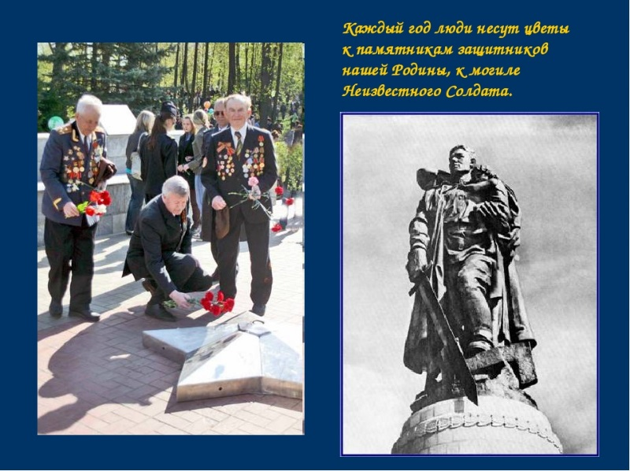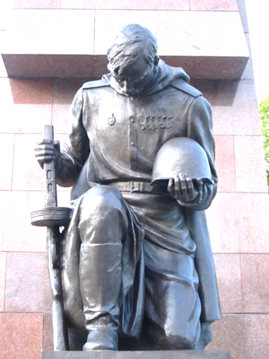
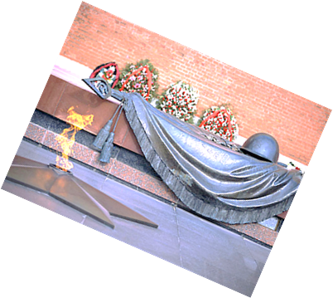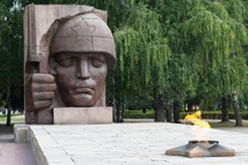
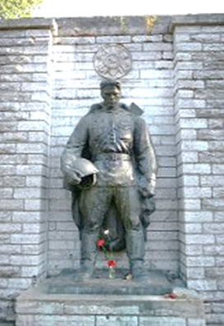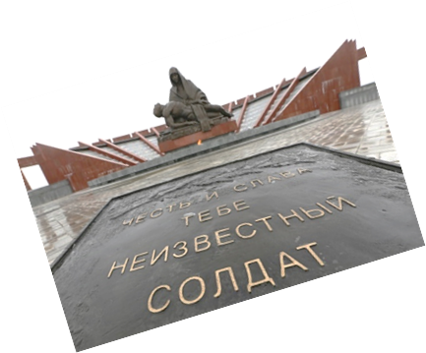

В годы Великой Отечественной войны много погибло солдат, их находили часто без документов. Никто не знал, как их зовут, откуда они родом, кто их родственники. Таких воинов хоронили прямо на полях боя, а на табличке подписывали «Неизвестный солдат, павший смертью храбрых».

Самый главный монумент в честь погибших солдат находится в столице нашей Родины в городе Москва у Кремлевской стены. Там горит Вечный огонь. (Монумент – это памятник значительных размеров, предполагающий масштабное, ансамблевое художественное решение.)

К могилам неизвестных героев люди приходят и приносят с собой цветы. В праздничный день 9 мая стоит возле нее особая охрана по стойке «смирно».

Физминутка «Бойцы-молодцы»
Пальцы эти - все бойцы, удалые молодцы. (Растопырить пальцы, потом сжать их в кулак)
Два больших и крепких малых и солдат в боях бывалых. (Приподнять два больших пальца, другие крепко прижать к столу.)
Два гвардейца-храбреца! (Приподнять указательные пальцы, другие крепко прижать к столу.)
Два сметливых молодца! (Приподнять средние пальцы, другие крепко прижать к столу.)
Два героя безымянных, но в работе очень рьяных! (приподнять безымянные пальцы, другие крепко прижать к столу.)
Два мизинца-коротышки - очень славные мальчишки! (Приподнять мизинцы, хлопнуть ладонями по столу).
Неизвестный солдат никогда не обретёт имени и фамилии. Для всех тех, чьи близкие пали на фронтах Великой Отечественной, для всех тех, кто и не узнал, где сложили головы их отцы, мужья, сыновья, деды, братья, Неизвестный солдат навсегда останется тем самым родным человеком, пожертвовавшим жизнью ради будущего своих потомков, ради будущего своей Родины.
Он отдал жизнь, он лишился имени, но стал родным для всех, кто живёт и будет жить в нашей огромной стране.
Имя твоё неизвестно, подвиг твой бессмертен!

Минута молчания (почтить память павших в боях минутой молчания).
Мы с вами должны помнить всех тех, кто пал за свою Родину, кто еще жив и должны помнить и чтить их бессмертный героический подвиг всегда.
Позже было организовано коллективное прослушивание произведения Расула Гамзатова, Якова Френкеля «Журавли».
В конце мероприятия дети раскрасили иллюстрации, с изображением солдат, военных действий, мемориала, вечного огня.

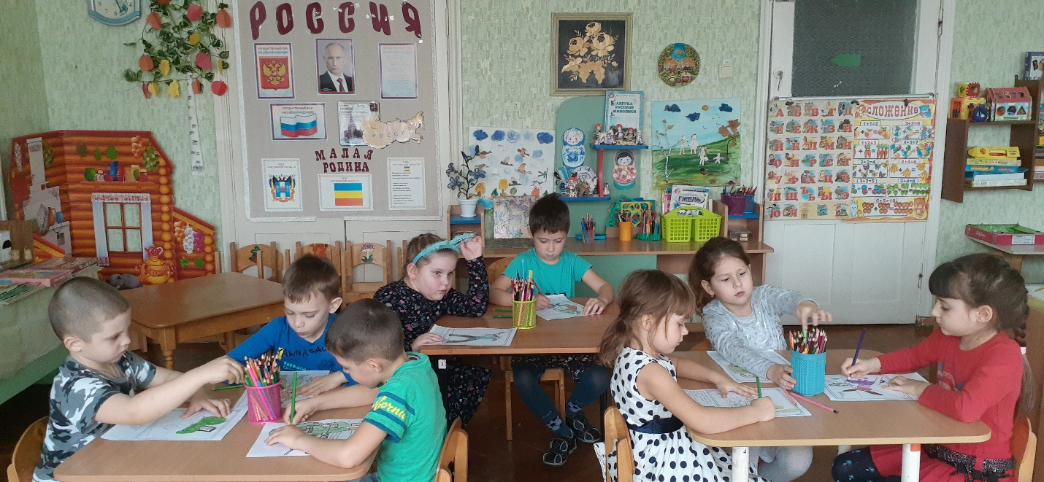

Выставка работ, посвящённая памятной дате
«День неизвестного солдата»

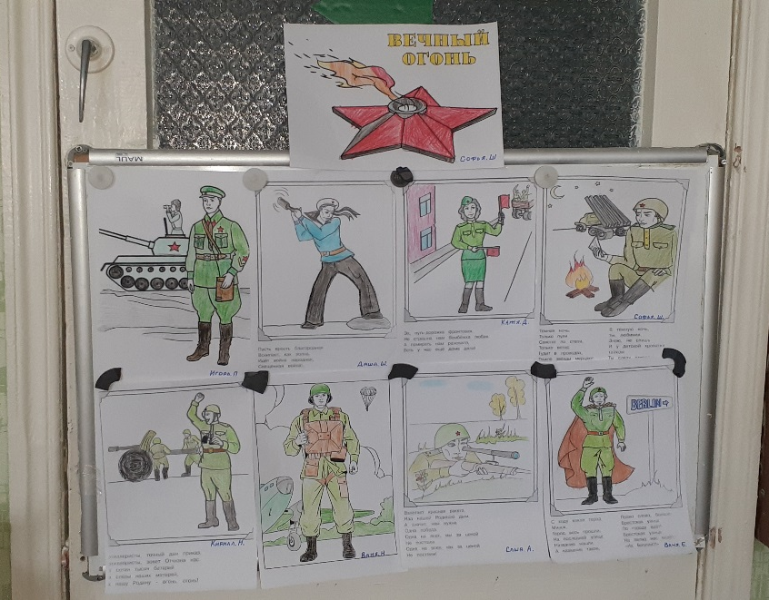

«Вечный огонь.»
Вечная память героям.
Кто же он был, неизвестный солдат,
Чтимый Великой страною.
Может, он был, еще юный курсант,
Или простой ополченец.
Может, убит потому, что не встал
Перед врагом на колени.
Может, в атаку он шел в полный рост,
Пуля в излете достала.
Или он был неизвестный матрос,
Тот, что погиб у штурвала.
Может, был летчик, а может танкист;
Это сегодня не важно.
Мы никогда не прочтем этот лист,
Тот треугольник бумажный.
Вечный огонь. Александровский сад.
Памятник тысячам жизней.
Вечный огонь, это память солдат,
Честно служивших отчизне.
Итог: Воспитанники познакомились с понятием «неизвестный солдат» и узнали, почему этот день такой особенный. Ребята прослушали песню «У могилы неизвестного солдата» (муз. и слова О. А. Чермякиной).

Проведение данного мероприятия способствовало воспитанию чувства патриотизма, гордости за свой народ, отстоявший свободу и независимость Отчизны в суровые годы.
Долг живых – не забывать о той страшной войне, о тех, кто спасал Родину, советских людей от рабства. Мы у них в вечном долгу.
Благодарим, солдаты, вас
За жизнь, за детство, за весну,
За тишину, за мирный дом…
За мир, в котором мы живем!

03.12.2021.г

